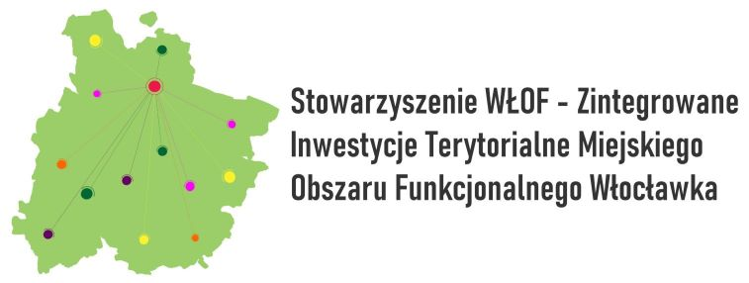

FORMULARZ KONSULTACJI SPOŁECZNYCH DLA PROJEKTU AKTUALIZACJI STRATEGII TERYTORIALNEJ MIEJSKIEGO OBSZARU FUNKCJONALNEGO WŁOCŁAWKA W RAMACH REALIZACJI POLITYKI TERYTORIALNEJ WOJEWÓDZTWA
KUJAWSKO-POMORSKIEGO NA LATA 2021-2027

INFORMACJE O ZGŁASZAJĄCYM

IMIĘ I NAZWISKO

GMINA/INSTYTUCJA/JEDNOSTKA/PRZEDSIĘBIORSTWO*

DANE DO KONTAKTU

*Proszę wypełnić jeśli reprezentuje Pani/Pan konkretną instytucję/gminę

ZGŁASZANE UWAGI, PROPOZYCJE ZMIAN
L.P. | Część projektu której dotyczy uwaga/wniosek (rozdział, punkt, nr strony) | Zapis w projekcie, którego  dotyczy wniosek | Treść uwagi/wniosku lub proponowany zapis | Uzasadnienie
1.
2.
3.
…

Proces konsultacji trwa od 3 do 24 lipca 2024r. do godz. 15:00
Uwagi do projektu można złożyć:
- pisemnie:
- za pośrednictwem poczty lub osobiste dostarczenie do siedziby Stowarzyszenia WŁOF – Zintegrowane Inwestycje Terytorialne Miejskiego Obszaru Funkcjonalnego Włocławka, ul. Ptasia 2A, 87-800 Włocławek (pokój nr 15, I piętro).

- elektronicznie:
- za pomocą środków komunikacji elektronicznej bez konieczności opatrywania ich bezpiecznym podpisem elektronicznym na adres: biuro@wlof.wloclawek.eu .

- ustnie:
- w ramach bezpośredniego kontaktu z pracownikami Biura Stowarzyszenia WŁOF-Zintegrowane Inwestycje Terytorialne Miejskiego Obszaru Funkcjonalnego Włocławka, ul. Ptasia 2A, 87-800 Włocławek (pokój nr 15, I piętro), z możliwością zgłoszenia uwag i wniosków poprzez wypełnienie formularza konsultacyjnego
w formie pisemnej oraz ustnej do protokołu.

Konsultacje społeczne odnoszą się tylko i wyłącznie do zakresu zmienianego, a nie do ustaleń wcześniej podjętych, nieobjętych zmianą. Zakres zaktualizowanych treści został zawarty w wykazie zmian.
Projekt aktualizacji Strategii dostępny jest pod linkiem: https://wlof.wloclawek.eu/strona-3390-konsultacje_spoleczne_projektu.html w formie elektronicznej oraz w wersji papierowej w siedzibie Stowarzyszenia WŁOF - Zintegrowane Inwestycje Terytorialne Miejskiego Obszaru Funkcjonalnego Włocławka w dniach od 3 do 24 lipca 2024r. do godz. 15:00
Uwagi złożone po upływie terminu konsultacji pozostawia się bez rozpoznania.
Uwagi bez wymaganych informacji o Zgłaszającym nie będą rozpatrywane.

Administrator danych osobowych uprzejmie informuje, iż:

1) Administratorem Pani/Pana danych osobowych jest: Stowarzyszenie WŁOF – Zintegrowane Inwestycje Terytorialne Miejskiego Obszaru Funkcjonalnego Włocławka;
2) W sprawach dotyczących przetwarzania danych osobowych proszę kontaktować się z inspektorem danych osobowych: Piotrem Grudzińskim tel. 601 919 534, e-mail: iod@wlof.wloclawek.eu;
3) Dane osobowe będą przetwarzane w związku z konsultacjami społecznymi projektu aktualizacji Strategii Terytorialnej Miejskiego Obszaru Funkcjonalnego Włocławka w ramach realizacji Polityki Terytorialnej województwa kujawsko-pomorskiego na lata 2021-2027, procedowanego przez Stowarzyszenie WŁOF – Zintegrowane Inwestycje Terytorialne Miejskiego Obszaru Funkcjonalnego Włocławka;
4) Pani/Pana dane osobowe będą lub mogą być przekazywane wyłącznie do podmiotów uprawnionych na podstawie przepisów prawa, porozumienia o współadministrowaniu lub umowy powierzenia przetwarzania danych osobowych;
5) Podawane dane będą przechowywane w Biurze Stowarzyszenia WŁOF – Zintegrowane Inwestycje Terytorialne Miejskiego Obszaru Funkcjonalnego Włocławka
przez okres ustalony na podstawie rozporządzenia Prezesa Rady Ministrów z dnia 18 stycznia 2011 r. w sprawie instrukcji kancelaryjnej, jednolitych rzeczowych wykazów akt oraz instrukcji w sprawie organizacji i zakresu działania archiwów zakładowych (Dz. U. Nr 14, poz. 67 z późn. zm.);
6) Posiada Pani/Pan prawo dostępu do treści swoich danych oraz do ich sprostowania, usunięcia, a także do ograniczenia przetwarzania, jak również do wniesienia sprzeciwu wobec przetwarzania lub przenoszenia tych danych;
7) Posiada Pani/Pan prawo do złożenia skargi do Prezesa Urzędu Ochrony Danych Osobowych;
8) Posiada Pani/Pan prawo do cofnięcia zgody na przetwarzanie danych osobowych. Dane osobowe zostaną usunięte z uwzględnieniem upływu okresu, o którym mowa w pkt 5 niniejszej informacji;
9) Podanie danych osobowych jest dobrowolne – w przypadku ich niepodania zobowiązanie dla projektu aktualizacji Strategii Terytorialnej Miejskiego Obszaru Funkcjonalnego Włocławka wobec Pani/Pana nie zostanie zrealizowane;
10) Pani/Pana dane osobowe nie podlegają zautomatyzowanemu podejmowaniu decyzji;
11) Stowarzyszenie WŁOF – Zintegrowane Inwestycje Terytorialne Miejskiego Obszaru Funkcjonalnego Włocławka nie zamierza przekazywać Pani/Pana danych osobowych do państwa trzeciego lub organizacji międzynarodowej.

